VERSLAG Bewonersbijeenkomst Huurbeleid 2024
6 november 2023
Verslag op basis van aantekeningen bij de tafelgesprekken
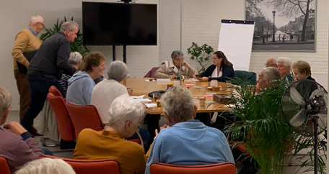

Aanleiding
Ieder jaar wordt het Huurbeleid opnieuw vastgesteld. De Huurdersraad en Vidomes gaan over de hoogte en verdeling van de jaarlijkse huurverhoging met elkaar in gesprek. De actuele thema’s worden tijdens een bewonersbijeenkomst met bewoners, bewonerscommissies, klankbordgroepen en contactpersonen besproken. Dit jaar hebben 21 bewoners zich aangemeld voor deze bewonersavond. Vier medewerkers van Vidomes en zes bestuursleden van de Huurdersraad waren ook aanwezig.

Dit jaar zijn de volgende Huurbeleid-thema’s besproken:

Gesprekstafel 1
“In welke situaties is het gerechtvaardigd dat verschillende prijzen voor zelfde woningen worden gevraagd”

Gesprekstafel 2
“Wat is een ‘faire’ huurprijs”

Gesprekstafel 3
“De prioriteitentafel: ‘waar moet het beschikbare geld naar toe’?”

TAFELVERSLAGEN
In dit verslag worden alle opmerkingen, ideeën en meningen van de drie gesprekken per tafelgesprek bij elkaar gevoegd.

Gesprekstafel 1
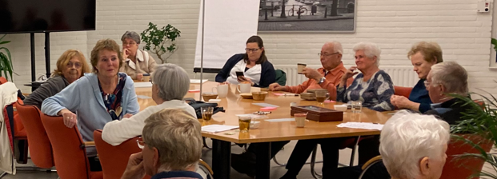 “In welke situaties is het gerechtvaardigd dat verschillende prijzen voor zelfde woningen worden gevraagd”

Toelichting:
Zelfde woningen hebben andere huurprijzen. Redenen kunnen bijvoorbeeld zijn:
- De ene huurder heeft een ander huur dan een andere omdat de aanvangshuur niet dezelfde is.
- De huur van een woning is verlaagd omdat de huurder onverwacht een fiks lager inkomen heeft (maatwerk).
- De huur van woningen wordt gevarieerd aangeboden zodat ook middeninkomens in een complex in een woning kunnen wonen (is nu een adviesaanvraag van Vidomes)

UITLEG door Vidomes

Waarom verschillende huurprijzen voor zelfde woningen?
Uitgelegd wordt waarom er voor zelfde woningen verschillende huurprijzen zijn. Redenen zijn onder andere de IAH, de ‘huurharmonisatie’(dat is een huurverhoging die plaats vindt als een huurwoning vrij komt en een nieuwe huurder in die woning gaat wonen). Ook heeft in 2023 voor veel woningen een huurverlaging plaatsgevonden naar 575 euro per maand.

Hoe wordt een huurprijs samengesteld?
Ook wordt uiteengezet hoe de huurprijs van een woning wordt vastgesteld (het woningwaarderingsstelsel, de maximaal redelijke huurprijs etc.). Dat 30% van vrijkomende huurwoningen ter beschikking worden gesteld aan statushouders. Veel statushouders blijken een eenpersoonshuishouden, een deel daarvan wacht nog een gezinshereniging.

Veel mogelijk bij doorstroomwens
Vidomes heeft doorstroommakelaars die bewoners in een grote woning ondersteunen bij het verhuizen naar een meer passende woning. Deze doorstroommakelaars proberen mogelijke bezwaren weg te nemen.

Niet eens met je huurprijs? Huurcommissie kan volgende stap zijn
Om een zaak voor de huurcommissie te brengen moet 25 euro betaald worden. Dit bedrag wordt terug gegeven als de huurder in het gelijk wordt gesteld.

Meningen, tips, zorgen en ideeën van de bewoners:
- Een aantal huurders wil dat de huurprijs weer terug gaat naar de basishuurprijs.
- Enkelen vinden het onrechtmatig dat er verschillende prijzen voor zelfde woningen.
- Er zijn veel oudere huurders in een grote woning die graag naar een kleiner woning willen. De huurverhoging (soms zelfs 250 of 350 euro) vormt een beletsel.
- Woningen staan soms 8 maanden leeg omdat de nieuwe bewoners vanuit een koopwoning verhuizen.
- Na renovatie (in Leidschendam, 400 woningen in 1 complex) bloeide de buurt enorm op. Er wonen nu een mix van mensen, met hogere en lagere inkomens door elkaar. Dat heeft geholpen.
- Een andere mening is dat na sloop/nieuwbouw de huren veel hoger waren geworden en daarmee ook te hoog.
- Het enorme tekort aan starterwoningen baart zorgen.
- Enkelen vinden het beter dat er huurtoeslag wordt gegeven in plaats van huurverlaging.
- Een mening is dat alle statushouders huurtoeslag ontvangen, dat is oneerlijk ten aanzien van de inkomensgroepen die er niet voor in aanmerking komen.
- Bij een stemming over of het eerlijk is dat hoge inkomens een hogere huur moeten betalen, stemmen in totaal (alle gesprekken bij elkaar) 14 voor en 9 tegen en 1 onthouding.

Gesprekstafel 2
“Wat is een ‘faire’ huurprijs”
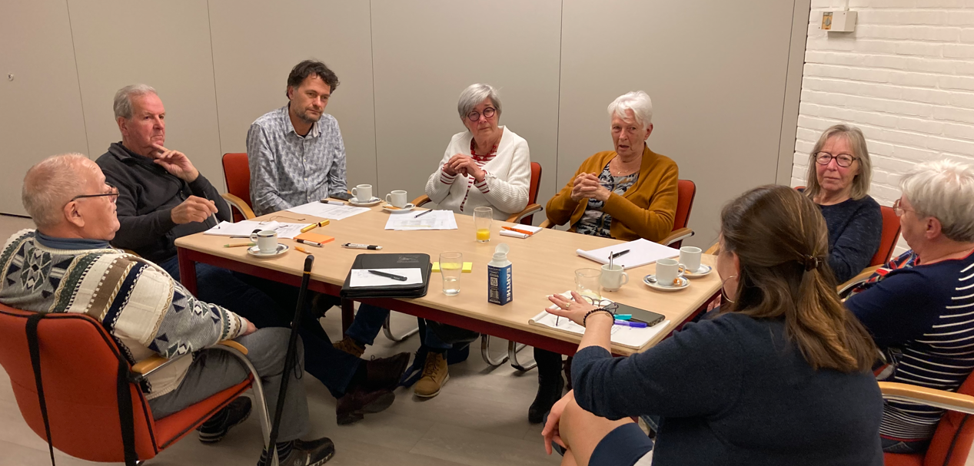
Toelichting:
Is het bijvoorbeeld o.k. om de huurverhoging van sociale huurwoningen te laten afhangen van het inkomen? Het is nu het tweede jaar dat Inkomens Afhankelijke Huur (IAH) voor hoge middeninkomens en hoge inkomens (wonende in een sociale huurwoning) wordt toegepast.

Er is weinig bezwaar tegen de IAH.
Men vindt de methodiek die wordt gebruikt om vast te stellen wat de juiste huur is voor welke inkomens ingewikkeld. Er is behoefte aan versimpeling. Ook na de uitleg van Vidomes:
Tot een huur van 650 euro is er een woud van regels en mogelijkheden om de juiste huur per huurder vast te stellen. Daarboven zijn minder regels tot maximaal van 90% van de waarde van de woning.
Bij de jaarlijkse huurverhoging wordt altijd een brief opgestuurd met een verwijzing naar waar huurders digitaal informatie kunnen krijgen. Bijvoorbeeld met behulp van een keuzeboom kan men kijken wat er mogelijk is binnen allerlei regelgeving en mogelijkheden.
Voor laagtaligen of digibeten is er de mogelijkheid KCC te bellen. Zij helpen dan telefonisch.
Iedere huurder blijft daarin ook de eigen verantwoordelijkheid houden.
Ook na de uitleg blijft inzicht in hoe huren tot stand komen voor gewone huurders een crime.
Begrijpbare communicatie door Vidomes hierover blijft hard nodig.

Een zorg is dat bij het veranderen van inkomen de juiste huur moeilijker vast te stellen zal zijn. Ook wordt aangegeven dat door dit beleid de relatie tussen kwaliteit en prijs niet meer zuiver is.

Gesprekstafel 3
“De prioriteitentafel: ‘waar moet het beschikbare geld naar toe’?”
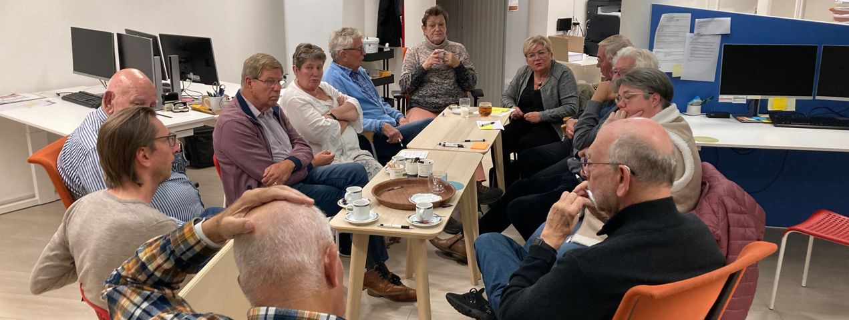
Toelichting:
Ieder jaar wordt door het Rijk voor 1 juli een IBW opgestuurd. Dat betekent Indicatieve Bestedingsruimte Corporaties. De Indicatieve Bestedingsruimte Woningcorporaties (IBW) is een benadering van het bedrag dat een woningcorporatie binnen een gemeente extra kan inzetten/lenen voor nieuwbouw, verbetering en huurverlaging.

Het lijkt alsof een corporatie daarmee keuzes heeft. Maar vanaf 2022 is dat minder waar. In de Nationale Prestatieafspraken die de Minister heeft gemaakt met de woningcorporaties staan allerlei afspraken waaraan voldaan moet worden. Als tegenprestatie van de afschaffing van de verhuurderheffing.

De keuzeruimte is daardoor minder. Toch wil de Huurdersraad graag weten wat voor bewoners het belangrijkste is. De Huurdersraad vertegenwoordigt ook de belangen van woningzoekenden. Dus in dit gesprek zou het mooi zijn als ook deze worden meegenomen.

Nieuwbouw en groei van sociale huurwoningen is belangrijk, problemen en ideeën om nieuw te bouwen of bestaande woningen te behouden zijn:
Problemen:
Weinig ruimte, of je bouwgrond krijgt hangt af van de gemeente.
De gemeente stelt bij uitgifte van grond wel eisen over hoeveelheid sociale nieuwbouw, maar sociale nieuwbouw mag na 15 jaar door huurverhogingen met een hogere huur (vrije sector) verhuurd worden. Sociale huur is dus maar 15 jaar geldig.
De Flora en fauna-wet vertraagt nieuwbouw.

Ideeën:
Gebruik kantoren, bouw deze om naar sociale huurwoningen.
Maak bij renovatie meer woningen (optoppen bijvoorbeeld).
Sloop niet! Renoveer.
Bij renovatie, meteen verduurzamen.
Geef de bouw van sociale huur voorrang, niet 80% duur en 20% sociaal, maar andersom.
Bouw divers.

Meningen:
De woningnood is kunstmatig gecreëerd.

Betaalbaarheid is belangrijk
Problemen:
Servicekosten worden niet meer meegenomen in de bepaling van de hoogte van de huurtoeslag.

Ideeën:
Pas huurgewenning toe als men naar een duurdere woning verhuist omdat doorstroming belangrijk is.

Leefbaarheid is belangrijk
Ideeën:
Zorg bij nieuwbouw voor voorzieningen dicht bij de woning

Onderhoud is belangrijk

